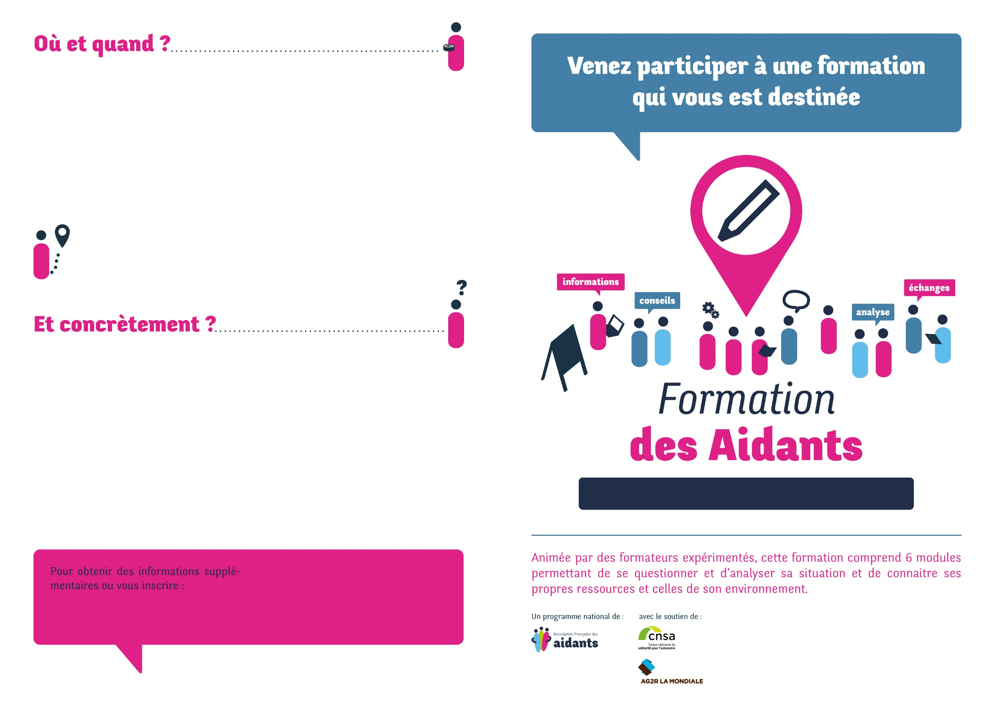

en partenariat avec : l’Association Française des Aidants

organisé par : Le CLIC d’Antony

**Adresse : Centre Local d'Information et de Coordination gérontologique d'Antony**, 77 rue Prosper Legouté, 92160 ANTONY

**ANTONY**

CLIC D'Antony :

**Sandrine MOREL**

01 40 96 31 70

clic@ville-antony.fr

**Le CLIC d'Antony** **et l’Association Française des Aidants** vous proposent un programme de formation de 18 heures séquencé en 6 modules de 3 heures chacun.

Les deux premiers modules constituent le socle (obligatoire) et seront suivis par les quatre autres modules complémentaires (optionnels). Cependant, la formation a été construite comme un parcours d’accompagnement et nous vous invitons, si vous le pouvez, à suivre l’ensemble des six modules.

La formation est gratuite mais le nombre de place est limité. Nous vous invitons à vous y inscrire le plus rapidement possible.

**• Module 1 :** Le lundi 29 novembre 2021 de 14h00 à 17h00

**• Module 2 :** Le lundi 06 décembre 2021 de 14h00 à 17h00

**• Module 3 :** Le lundi 13 décembre 2021 de 14h00 à 17h00

**• Module 4 :** Le lundi 20 décembre 2021 de 14h00 à 17h00

**• Module 5 :** Le lundi 03 janvier 2022 de 14h00 à 17h00

**• Module 6 :** Le lundi 10 janvier 2022 de 14h00 à 17h00

